Přidání signatury a exemplářů
Na dokumentaci se pracuje
Editor signatur a exemplářů umožňuje editaci signatur a informací o výpůjčce. Editor se aktivuje (otevře) po kliknutí na Přidat jednotky v novém okně.
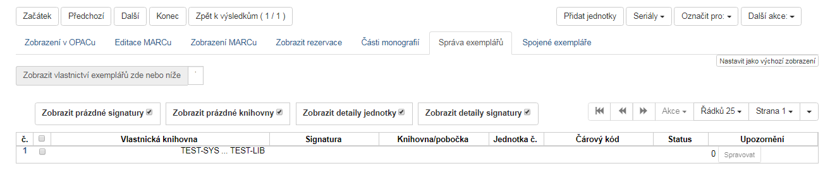
Postup při přidání signatur a exemplářů
- Načtěte záznam.
- Zvolte „Přidat exempláře“
- Vyplňte požadované údaje, dle vaší knihovny. Pokud přidáváte více jednotek, můžete si v záložce „Šablony jednotek“ vytvořit jednoduchou šablonu, pro usnadnění práce.
- Zadejte signaturu. Lze použít automaticky vygenerovanou signaturu, která je odvozena z údajů o třídění ze záznamu MARC v poli 080 nebo 082 (podle nastavení knihovny) nebo signaturu můžete podle potřeby upravit.
- Podle potřeby zvolte z rozbalovacího menu prefix a sufix signatury (rozbalovací menu prefixů a sufixů je odvozeno z administrativního nastavení).
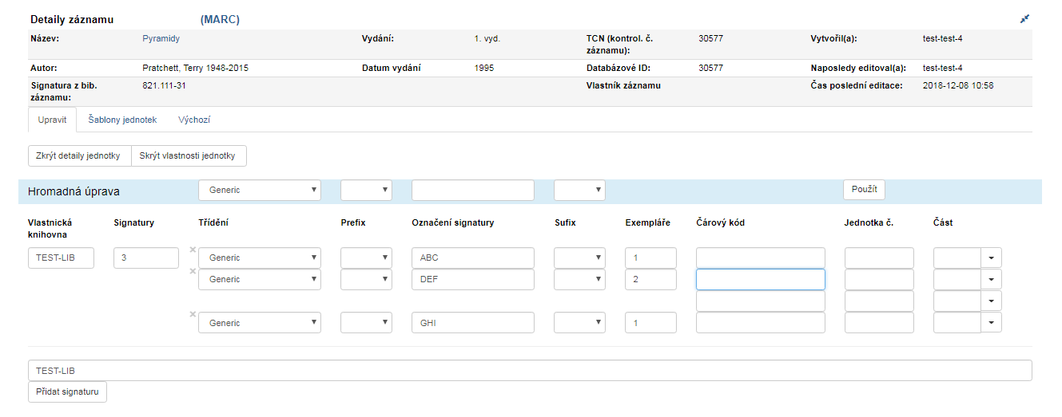
- Podle zadaného počtu exemplářů se otevře příslušný počet polí pro čárové kódy. Vložte čárové kódy.
- Pomocí šablony nebo pro každou jednotku vyplňte : Půjčovat?, Status, Statistické kategorie, Výpůjční knihovna, Příruční knihovna, Umístění, Zobrazit v OPACu, Modifikátor výpůjčky, Cena, Délka výpůjčky, Akviziční cena, Půjčovat jako typ, Vklad?, Lze rezervovat, Výše vkladu?, Dočasná ochrana před rezervacemi, Kvalita, Úroveň pokuty, Pohyblivý exemplář
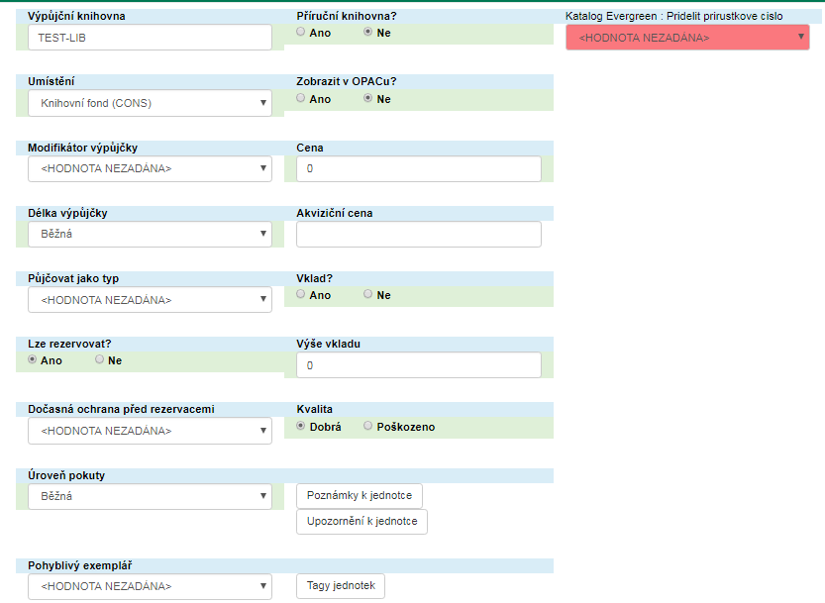
- Proveďte další požadované změny. Každou změnu potvrďte tlačítkem „Použít
- Po provedení požadovaných změn klikněte na tlačítko „Uložit vybrané“.
- Uložené exempláře jsou nalezitelné pod záložkou „Dokončené jednotky“
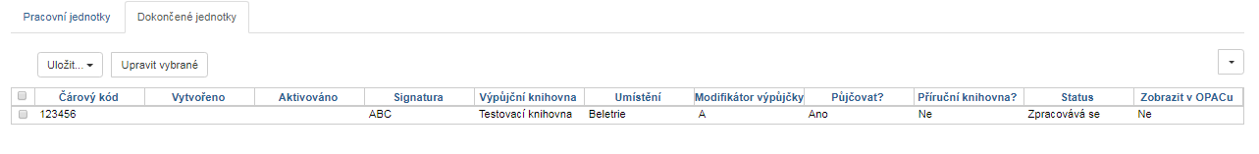
Exemplář dále můžete upravovat pod záložkou „Správa Exemplářů“ → „Akce“


